ANALIZA STATYSTYKI KWIECIEŃ 2013 ROKU

- Poziom i stopa bezrobocia

Liczba bezrobotnych zarejestrowanych w Powiatowym Urzędzie Pracy
w Kędzierzynie-Koźlu, w dniu 30 kwietnia 2013r. wynosiła 5367 osób
i była niższa w porównaniu do 31 marca 2013r. o 120 osób.

Zmiana liczby bezrobotnych miała miejsce:
- w gminie Kędzierzyn-Koźle spadek o 44 osoby
- w pozostałych gminach spadek o 76 osób

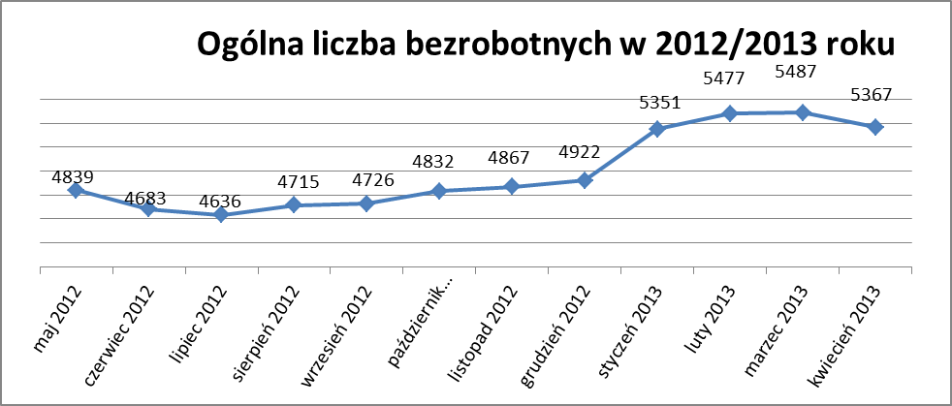

Stopa bezrobocia w kwietniu 2013r. wynosiła 15,0% (po korekcie WUP).

W porównaniu do poprzedniego miesiąca wysokość tego wskaźnika spadła
o 0,3%.

- Wybrane kategorie bezrobotnych

Według stanu w końcu miesiąca w ewidencji PUP pozostawało:

Kobiet – 2740 osób, tj. 51,1% ogółu bezrobotnych.

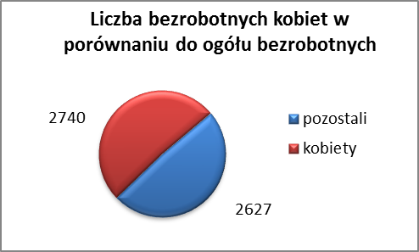

W porównaniu do marca 2013r. ogólna liczba kobiet zmniejszyła się
o 65 osób.

W kwietniu 2013r. zarejestrowało się więcej kobiet w porównaniu
do marca 2013r. o 3 osoby.

W kwietniu 2013r. z ewidencji bezrobotnych z tytułu niepotwierdzenia gotowości do pracy oraz dobrowolnej rezygnacji ze statusu bezrobotnego
wyłączono 78 kobiet, więcej (o 53) niż w marcu 2013r :

- w maju 2012r. - 37 osób
- w czerwcu 2012r. - 71 osób
- w lipcu 2012r. - 50 osób
- w sierpniu 2012r. - 54 osoby
- we wrześniu 2012r. - 5 osób
- w październiku 2012r. - 28 osób
- w listopadzie 2012r. - 57 osób
- w grudniu 2012.r - 67 osób
- w styczniu 2013r. - 36 osób
- w lutym 2013r. - 61 osób
- w marcu 2013r. - 25 osób
- w kwietniu 2013r. - 78 osób

Mieszkańców miasta Kędzierzyna-Koźla – 3905 osób, tj. 72,6 % ogółu bezrobotnych /w tym kobiet/ - 1972 osoby , tj. 36,7% ogółu bezrobotnych

W kwietniu 2013r. odnotowano spadek bezrobocia z terenu gminy
Kędzierzyna-Koźla o 44 osoby.

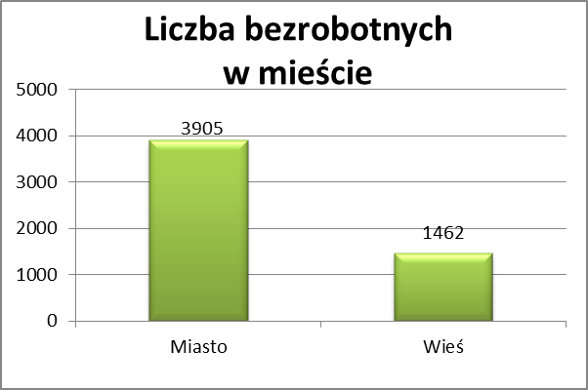

Mieszkańców wsi - 1462 osoby tj. 27,2% ogółu bezrobotnych,

/w tym kobiet/ 768 osób tj. 14,3% ogółu bezrobotnych.

W kwietniu zmniejszyła się liczba bezrobotnych mieszkańców wsi,
w porównaniu do poprzedniego miesiąca o 76 osób.
Zarejestrowano w:

- w maju 2012r. - 1332 osoby
- w czerwcu 2012r. - 1299 osób
- w lipcu 2012r. - 1278 osób
- w sierpniu 2012r. - 1313 osób
- we wrześniu 2012r. - 1292 osoby
- w październiku 2012r. - 1351 osób
- w listopadzie 2012r. - 1374 osoby
- w grudniu 2012r. - 1393 osoby
- w styczniu 2013r. - 1520 osób
- w lutym 2013r. - 1574 osoby
- w marcu 2013r. - 1538 osób
- w kwietniu 2013r. - 1462 osoby

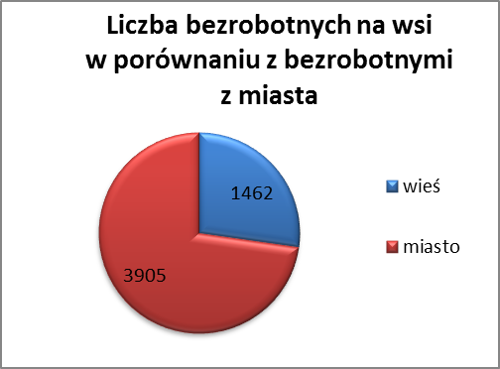

Cudzoziemców – 8 osób, tj. 0,1 % ogółu bezrobotnych

W kwietniu 2013r. w ewidencji Powiatowego Urzędu Pracy w Kędzierzynie-Koźlu pozostaje 8 cudzoziemców (tyle samo ile w poprzednim miesiącu).

Osób bezrobotnych do 25 roku życia – 986 osób, tj. 18,4 % ogółu bezrobotnych /w tym kobiet/ - 498 osób, tj. 9,3 % ogółu bezrobotnych

W porównaniu do poprzedniego miesiąca liczba osób bezrobotnych do 25 roku życia zmniejszyła się o 22 osoby.

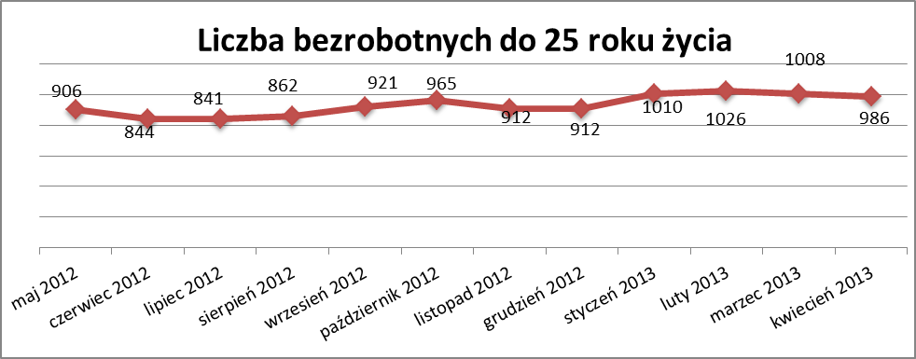

W kwietniu 2013r. ogółem wyłączono 153 osoby bezrobotne do 25 roku życia,
z tego:

- 59 osób nie potwierdziło gotowości do pracy
- 55 osób podjęło pracę
- 22 osoby rozpoczęły staż
- 8 osób dobrowolnie zrezygnowało ze statusu osoby bezrobotnej
- 6 osób rozpoczęło szkolenie
- 3 osoby odmówiły bez uzasadnionej przyczyny przyjęcie propozycji
odpowiedniej pracy lub innej formy pomocy

Osób, które ukończyły szkołę wyższą do 27 roku życia – 46 osób,

tj. 0,9% ogółu bezrobotnych /w tym kobiet/ - 32 osoby, tj. 0,6% ogółu bezrobotnych

W porównaniu do marca 2013r. liczba osób bezrobotnych do 27 roku życia, które ukończyły szkołę wyższą zarejestrowanych w PUP zmniejszyła się
o 6 osób.

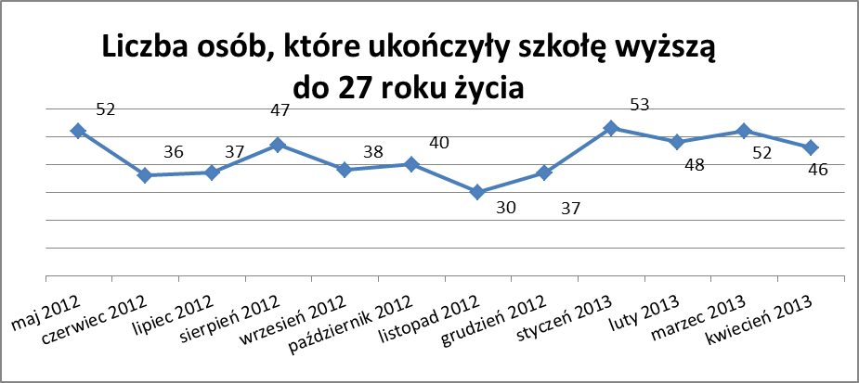

Osób długotrwale bezrobotnych – 2655 osób, tj. 49,5% ogółu bezrobotnych /w tym kobiet/ - 1555 osób, tj. 29,0% ogółu bezrobotnych

W porównaniu do poprzedniego miesiąca liczba osób długotrwale bezrobotnych
zmniejszyła się o 69 osób.

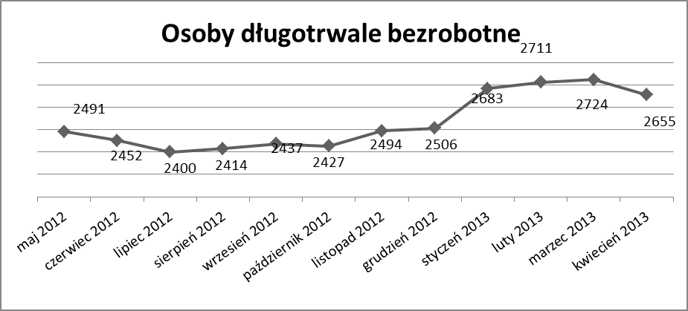

Osób bezrobotnych powyżej 50 roku życia – 1384 osoby, tj. 25,8%
ogółu bezrobotnych /w tym kobiet/ - 553 osoby, tj. 10,3 % ogółu bezrobotnych

Ogólna liczba osób bezrobotnych powyżej 50 roku życia w porównaniu
do marca 2013r. zmniejszyła się o 48 osób.

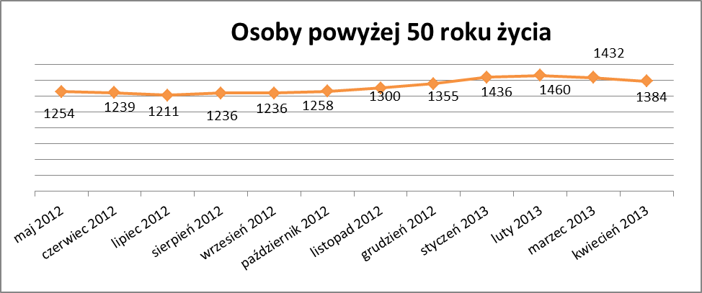

Osób bez kwalifikacji zawodowych – 2094 osoby, tj. 39,0% ogółu bezrobotnych /w tym kobiet/ - 1075 osób, tj. 20,0 % ogółu bezrobotnych

W porównaniu do poprzedniego miesiąca liczba osób bez kwalifikacji zawodowych zmniejszyła się o 36 osób.

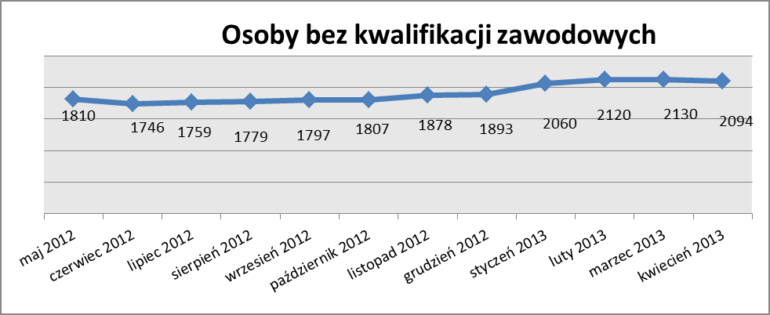

Osób bez doświadczenia zawodowego – 1282 osoby, tj. 23,9% ogółu bezrobotnych /w tym kobiet/ - 711 osób, tj. 13,2% ogółu bezrobotnych

W porównaniu do marca 2013r. liczba osób bez doświadczenia zawodowego zmniejszyła się o 53 osoby.

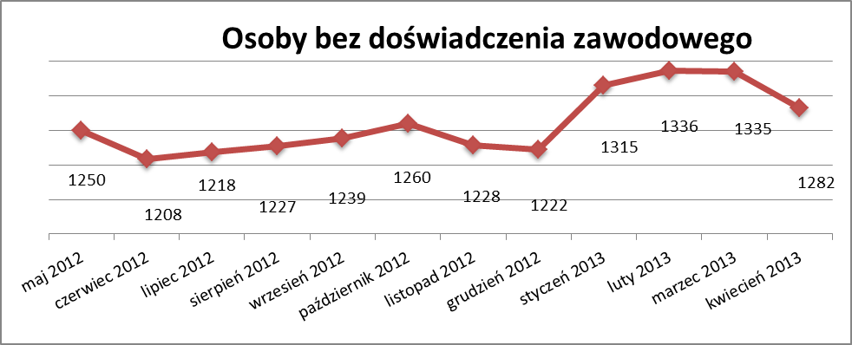

Osób bez wykształcenia średniego – 3425 osób, tj. 63,8% ogółu bezrobotnych /w tym kobiet/ - 1513 osób, tj. 28,2% ogółu bezrobotnych

W porównaniu do marca 2013r. liczba osób bez wykształcenia średniego zmniejszyła się o 93 osoby.

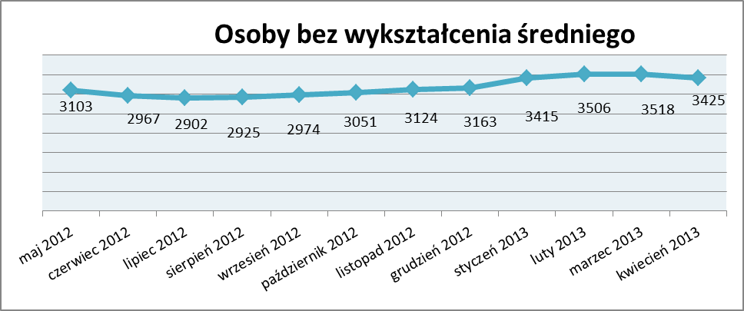

Niepełnosprawnych – 338 osób , tj. 6,3% ogółu bezrobotnych

/w tym kobiet/ - 173 osoby, tj. 3,2% ogółu bezrobotnych

Ogólna liczba osób niepełnosprawnych w porównaniu do poprzedniego miesiąca zmniejszyła się o 21 osób.
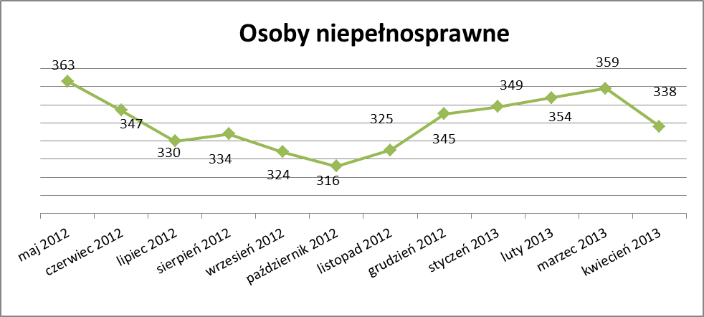

13. Z prawem do zasiłku – 715 osób, tj. 13,3% ogółu bezrobotnych
/w tym kobiet/ - 320 osób, tj. 6,0% ogółu bezrobotnych

Wskaźnik ten w porównaniu do marca 2013r. zmniejszył się o 38 osób
uprawnionych do zasiłku.

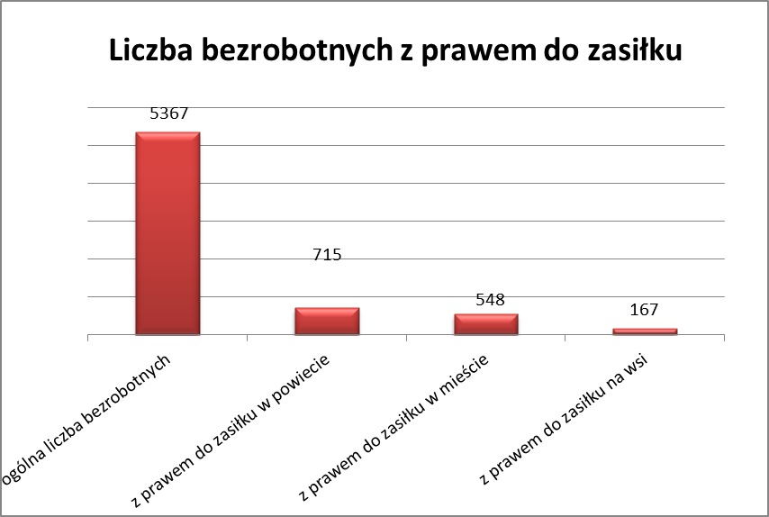

Mieszkańcy miasta uprawnieni do zasiłku to – 548 osób, w tym 249 kobiet.
Mieszkańcy wsi uprawnieni do zasiłku to – 167 osób, w tym 71 kobiet.
W porównaniu do marca 2013r. zmniejszyła się liczba uprawnionych do pobierania zasiłku w mieście o 22 osoby oraz o 16 osób na wsi.

- Oferty pracy

W kwietniu 2013r. do Powiatowego Urzędu Pracy w Kędzierzynie-Koźlu zgłoszono 148 wolne miejsca pracy i miejsca aktywizacji zawodowej.

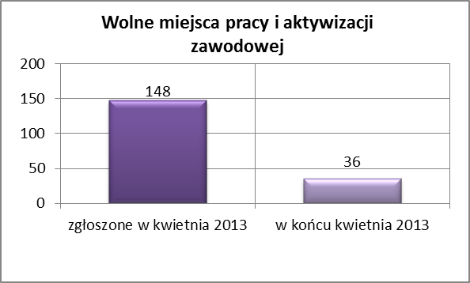
Zgłoszone miejsca pracy i miejsca aktywizacji zawodowej dotyczyły
między innymi:
- 33 – miejsca pracy subsydiowanej, tj. 22,3% wszystkich miejsc
- 115 – miejsc pracy niesubsydiowanej, tj. 77,7% wszystkich miejsc

Miejsca pracy i miejsca aktywizacji zawodowej pochodziły
z następujących sektorów:
- 139 - z sektora niepublicznego, tj. 93,9% wszystkich miejsc
- 9 - z sektora publicznego, tj. 6,1% wszystkich miejsc

W kwietniu 2013r. pośrednik pozyskał 51 ofert pracy, tj. 34,5% ogółu miejsc pracy i miejsc aktywizacji zawodowej będących w dyspozycji PUP w Kędzierzynie-Koźlu, z tego:

- 39 ofert pozyskano w trakcie wizyt pośrednika
- 12 ofert to efekt przeprowadzonych przez pośrednika wizyt,

W kwietniu 2013r. 16 bezrobotnych przypadało na jedną zgłoszoną ofertę miejsca pracy i miejsca aktywizacji zawodowej i był to wynik gorszy, niż
w marcu 2013r., w którym na jedną ofertę przypadało 12 bezrobotnych.

Płynność bezrobocia – podjęcia pracy.

W kwietniu 2013r. zarejestrowały się ogółem 482 osoby, w tym 228 kobiet,
mniej o 13 osób w porównaniu do poprzedniego miesiąca.

Wyłączono z ewidencji 602 osoby, więcej o 117 osób niż w marcu 2013r.
Z tytułu nie potwierdzenia gotowości do pracy wyłączono – 145 osób,
w marcu 2013r. – 37 osób.

Z ogółu bezrobotnych wyłączono z ewidencji 241 osób z tytułu podjęcia pracy. Jest to liczba większa niż w marcu 2013r. o 49 osób.

- w maju 2012r. 201 osób
- w czerwcu 2012r. 209 osób
- w lipcu 2012r. 191 osób
- w sierpniu 2012r. 192 osoby
- we wrześniu 2012r. 335 osób
- w październiku 2012r. 222 osoby
- w listopadzie 2012r. 256 osób
- w grudniu 2012r. 190 osób
- w styczniu 2013r. 217 osób
- w lutym 2013r. 193 osoby
- w marcu 2013r. 192 osoby
- w kwietniu 2013r. 241 osób

Pracę niesubsydiowaną podjęło 226 osób , o 52 osób więcej niż
w poprzednim miesiącu.
Dobrowolnie zrezygnowało z pośrednictwa pracy 41 osób i jest to liczba
większa o 5 osób niż w marcu 2013r.

Wskaźnik procentowy płynności rynku pracy, czyli liczby bezrobotnych podejmujących pracę do liczby nowo zarejestrowanych wyniósł dla omawianego miesiąca 50,0 %.
W kwietniu 2013r. w porównaniu do marca 2013 r. zmniejszyła się liczba bezrobotnych poprzednio pracujących zarejestrowanych w PUP
o 8 osób:

- w maju 2012r. 3880 osób
- w czerwcu 2012r. 3769 osób
- w lipcu 2012r. 3699 osób
- w sierpniu 2012r. 3772 osoby
- we wrześniu 2012r. 3757 osób
- w październiku 2012r. 3842 osoby
- w listopadzie 2012r. 3902 osoby
- w grudniu 2012r. 3974 osoby
- w styczniu 2013r. 4335 osób
- w lutym 2013r. 4460 osób
- w marcu 2013r. 4468 osób
- w kwietniu 2013r. 4387 osób

Zmniejszyła się również liczba osób zarejestrowanych w Powiatowym Urzędzie Pracy dotychczas niepracujących o 39 osoby:

- w maju 2012r. 959 osób
- w czerwcu 2012r. 914 osób
- w lipcu 2012r. 937 osób
- w sierpniu 2012r. 943 osoby
- we wrześniu 2012r. 969 osób
- w październiku 2012r. 990 osób
- w listopadzie 2012r. 965 osób
- w grudniu 2012r. 948 osób
- w styczniu 2013r. 1016 osób
- w lutym 2013r. 1017 osób
- w marcu 2013r. 1019 osób
- w kwietniu 2013r. 980 osób

Zarejestrowanych dotychczas niepracujących jest 980 osób, w tym 552 kobiety, co stanowi 18,3% ogółu bezrobotnych.

Zmniejszyła się liczba osób, które rejestrują się w PUP po raz pierwszy:

- w maju 2012r. 909 osób
- w czerwcu 2012r. 853 osoby
- w lipcu 2012r. 860 osób
- w sierpniu 2012r. 887 osób
- we wrześniu 2012r. 942 osoby
- w październiku 2012r. 995 osób
- w listopadzie 2012r. 945 osób
- w grudniu 2012r. 935 osób
- w styczniu 2013r. 981 osób
- w lutym 2013r. 1006 osób
- w marcu 2013r. 1004 osoby
- w kwietniu 2013r. 987 osób

Zarejestrowanych po raz pierwszy jest 987 osób, w tym 473 kobiety,
co stanowi 18,4 % ogółu bezrobotnych, wskaźnik ten zmniejszył się
o 17 osób w porównaniu do marca 2013 roku.

Stan osób zarejestrowanych w PUP zwolnionych z przyczyn zakładów pracy:

- w maju 2012r. 93 osoby
- w czerwcu 2012r. 98 osób
- w lipcu 2012r. 98 osób
- w sierpniu 2012r. 120 osób
- we wrześniu 2012r. 138 osób
- w październiku 2012r. 177 osób
- w listopadzie 2012r. 202 osoby
- w grudniu 2012r. 224 osoby
- w styczniu 2013r. 262 osoby
- w lutym 2013r. 288 osób
- w marcu 2013r. 303 osoby
- w kwietniu 2013r. 292 osoby

Wg na stanu na 30 kwiecień zmniejszyła się o 103 osoby liczba rejestrujących się w PUP ponownie – wskaźnik ten wynosi 4380 osób, w tym 2267 kobiet, co stanowi 81,6 % ogółu zarejestrowanych.

- Osoby pozostające w ewidencji PUP.

- Poszukujące pracy – 77 osób, w tym 36 kobiet z tego 24 osoby niepełnosprawne i nie pozostające w zatrudnieniu.

W kwietniu 2013r. ogólna liczba osób poszukujących pracy w porównaniu
do marca 2013r. nie zmieniła się.

W kwietniu 2013r. 60 osób (w tym 26 kobiet) otrzymało dodatek aktywizacyjny.

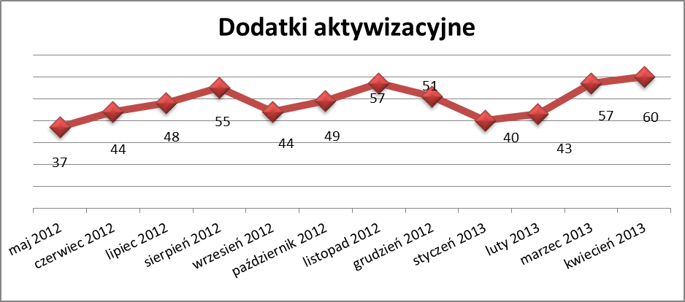

- Zwolnienia grupowe

W kwietniu 2013r. nie dokonano żadnego zwolnienia grupowego.

....................................................................................... ..................................................
DATA I PODPIS OSOBY SPORZĄDZAJĄCEJ OSOBA ZATWIERDZAJĄCA

......................................................................................
DATA I PODPIS OSOBY SPRAWDZAJĄCEJ

